长城润滑油实体绩效管理制度细则
制定《长城润滑油实体绩效管理操作办法》的目的在于：规定本公司企业实体绩效管理工作的操作规程、实施细则以及模范工作法；为做好这项工作，提供相关的管理技术支持。
第一条：绩效管理的职能系统分类
1、管理平台系统。辖属的单位有：公司人力资源部、公司财务管理部、公司绩效管理部、公司总经理办公室、公司审计处、公司综合计划处等。
2、业务支撑系统。辖属的单位有：公司质量管理处、公司安全生产处、公司储运中心、公司物资供应处等。
3、生产制造系统。辖属的单位有：合成油脂厂、动力厂、油品调和厂、制桶灌装厂、包装材料厂等。
4、市场营销系统。辖属的单位有：公司销售分公司等。
5、技术研发系统。辖属的单位有：公司技术开发处、应用技术研究所等。
6、独立经济实体。辖属的单位有：天津制桶厂、天津分公司、燕山分公司、武汉分公司等。
第二条：关键业绩指标（KPI）的定义
KPI是Key Performance Index的英文缩写，中文解释为关键业绩指标。KPI指标动态跟踪业绩提升的主要瓶颈，从而运用相关企业资源实现企业经营管理目标。

第三条：“KPI”的规范模式：
指标名称
指标定义
设立目的
计算公式
相关说明
数据收集
数据来源
数据核对
统计周期
统计方式
第三条：经营管理目标责任书的格式
格式见后
第四条：长城公司“KPI”的分类
长城润滑油公司的“KPI”可设为五类：
1、职能实现类指标：体现公司对各经济单元绩效的基准性要求与理想期望，主要考察其现实活力与基本能力。具体地说：
对管理平台职能系统的经济单元，其职能实现类指标设计主要由年度工作计划分解而来：如人力资源部即可以“年度员工培训计划完成率、季度技工职称评审工作计划完成率、月专业技术人才招聘计划完成率等”为“KPI”。
对生产制造职能系统的各个车间，其职能实现类指标设计主要是由公司职能实现类指标直接切割下来的诸如：产值指标、成本指标、质量指标等；
对业务支撑职能系统的部门，例如品质保证部，其职能实现类指标设计既要有依年度工作计划分解而来的内容：本年度ISO9000复审通过程度、季度投诉率降低计划达成率、月产品质量提升指数达成率等指标；又要有由公司职能实现类指标直接切割下来的诸如：客户索赔额度、一次检验合格率、客户投诉率等指标。
2、业务提升类指标：体现公司对各经济单元提升职能专业性的基准性要求与理想期望；主要考察人力资源能力开发方面的努力程度与由此造成团队的可持续性发展能力。
这方面有两种情况：一是各经济单元通用的反映在人才资源结构优化水平方面的指标。诸如：培训成绩优秀率、企业杂志刊稿数量与质量、团队能级结构达标率、团队劳动生产率提升幅度等等。二是反映在各自核心优势的形成与发展速度方面的指标。诸如：考核指标可设为：专利申报成功率与新产品产值的市场占有率（技术开发部）“有附加值的财务管理”形成的财务管理增值率（财务管理部）、产品质量提升幅度（生产制造厂）等等。
3、团队建设类指标：体现公司对各经济单元团队管理、激励的基准性要求与理想期望；主要考察内部管理水平与实体的团队成熟程度。这一类指标是不用区分职能系统的。一般地说：考核指标主要有：员工满意度调查指数、组织温度测试、企业文化提升指数、管理创新加分、中心管理工作（如建立质量认证体系、“职业化年”竞赛成绩）落实情况、上级指令执行力度等。
4、健康运作类指标：体现公司对各经济单元工作廉洁性与流程执行规范的基准性要求与理想期望，主要是考察内部财务运作的制度执行规范性与经济活动廉洁程度。应当说，在这个问题上，各职能系统侧重点可能不一样，性质上不存在差别：
对管理平台职能系统的部门如公司总经理办公室来说，其考核指标可设为：财务预算执行情况、行政管理制度的执行情况等。对业务支撑职能系统的部门如物资供应部来说，其考核指标可设为：5万元以上大宗采购的竞标“择优择廉”情况、采购性价比监察结果等等。对生产制造系统的部门如某工厂来说，其考核指标可设为：公司内部的年度常规财务审计结果、第三方的抽查审计结果、负责人的离任审计结果等。
5、客户满意类指标：体现公司对各经济单元在客户（含外部客户与公司内服务对象）反应的基准性要求与理想期望。主要是考察在终端用户满意度方面的努力程度与由此造成团队的市场竞争能力。客户可分为市场客户与内部客户两类。由此产生不同的指标。具体地说：一是考察有内部服务功能的经济单元对内服务水平的指标：针对各个职能部门服务性的员工满意度调查、针对各个职能部门合作能力与态度的员工评价等。二是考察考核对象在外部客户服务方面的指标：投诉次数、不满程度、企业信誉伤害指数等等。
第五条：长城公司“KPI”的主题细化
对长城润滑油公司来说，中国石化股份公司“重点在于考核边际投入的边际效益，固定资产投入与增值另行考虑”的思想是当然的绩效管理主题。鉴于本公司实际情况，我们将其细化为：
（1）对公司本部各职能系统的实体绩效考核，主题在于考察各经济单元“边际投入（四项费用为主）的边际效益”。
（2）对公司独立经济实体的实体绩效考核，主题在于考察各经济单元“以净资产收益率（利润为主）为核心反映的投资回报”。
（3）在确认设计下达给各单位（部门）实体绩效考核指标体系的主题时：一要根据各经济单元的具体职能，突出考核的关键，明确重点；二要要根据单位（部门）的具体职能，分出各个考核指标的主次（设主要考核指标、辅助考核指标等），要区别考核指标的性质（设基准性、理想性、预警性、信息性指标等），并按重要性赋予不同的权重，搭建结构。
第六条：实体绩效管理的流程
1、实体绩效管理体系的制定流程
流程图见后
2、实体绩效管理评估反馈流程
流程图见后
- 月度评估反馈流程
流程图见后
- 季度评估反馈流程

流程图见后
- 半年评估反馈流程
流程图见后
第七条：“KPI”体系的反馈调整
1、“KPI”体系的结构组合调整每季度一次，每次变动的指标总量不得超过30％。
2、“KPI”体系的指标权重分配调整每月一次，任何指标的权重都不得为零。
3、绩效管理部门有责任至少每季度通报一次实体绩效考核的结果并实施奖惩，以便于考核对象及时调整自己的组织行为，强化团队竞争意识，培养健康的求胜心态。
第七条：解释修订
本细则修订权属公司绩效管理部负责解释。
第八条：绩效管理制度细则的实施
本制度细则自发布之日起生效。

中国石化长城润滑油分公司
2002年11月15日

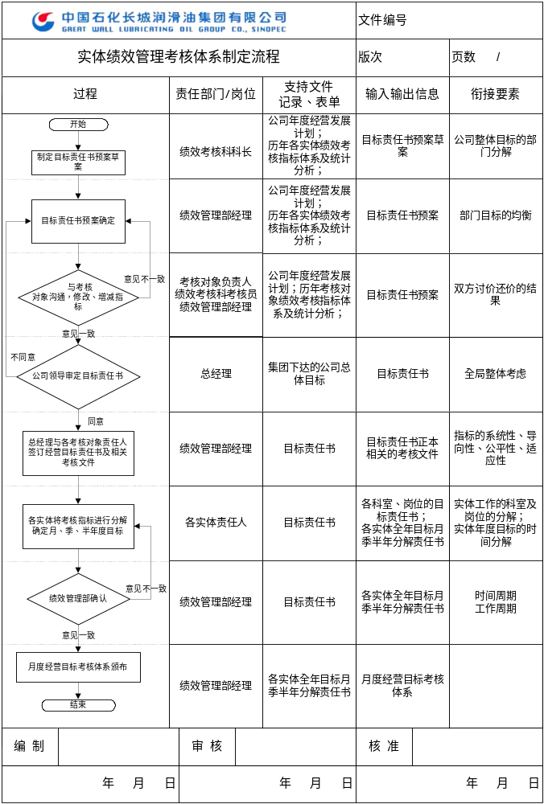

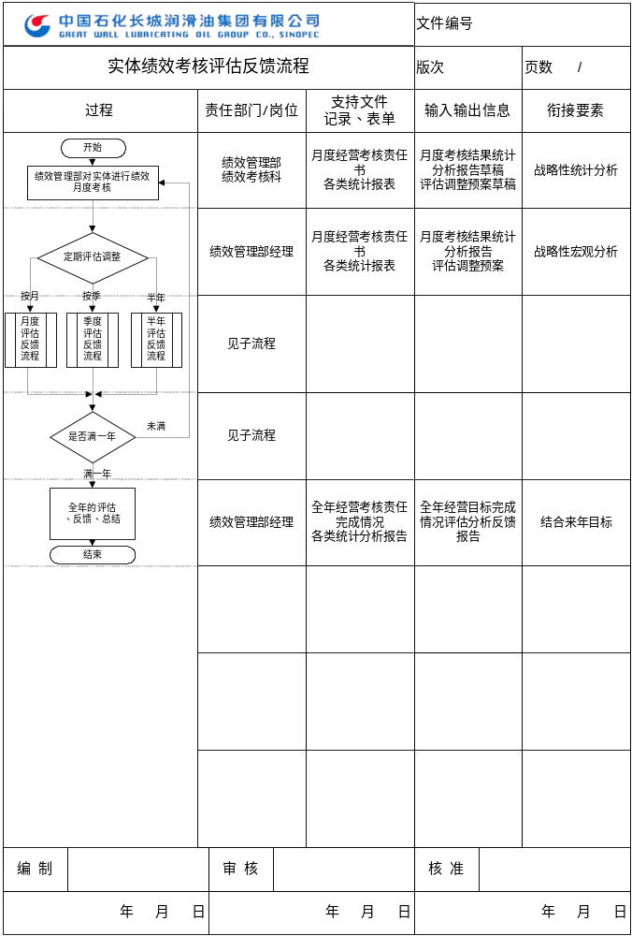
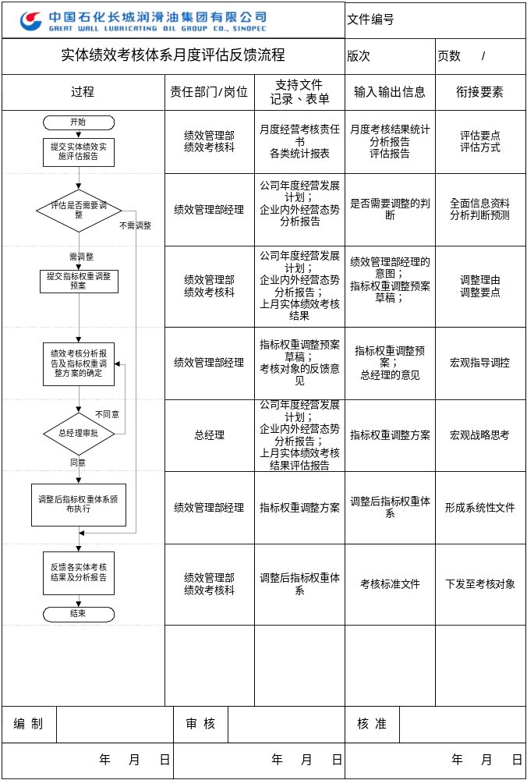
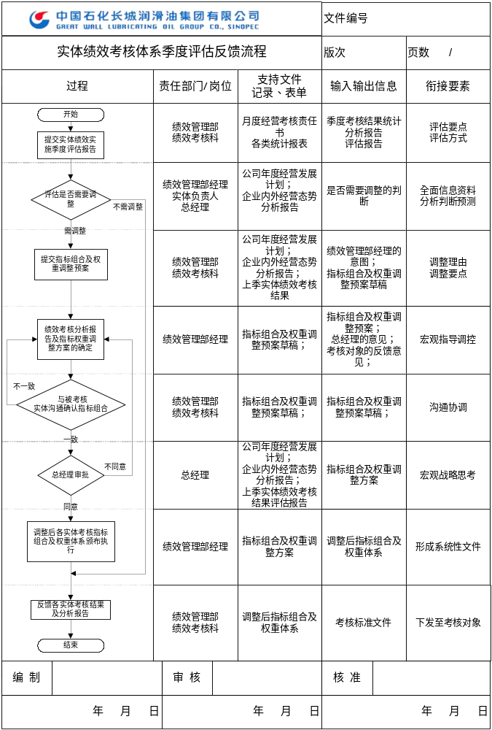
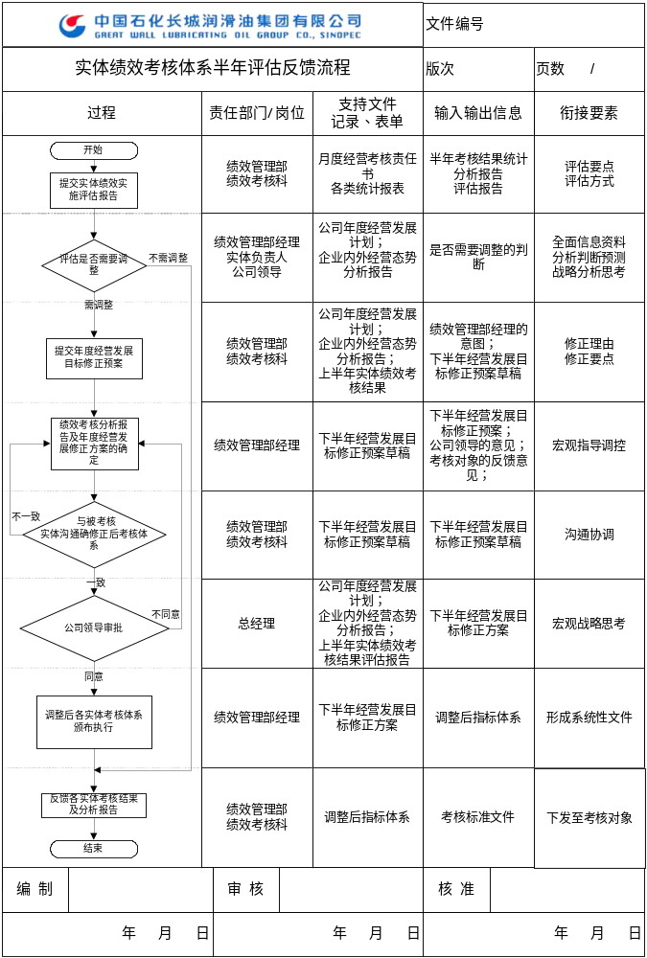



经
营
管
理
目
标
责
任
书

二零零三年 月 日
经营管理目标责任书
经理:
出于以下的考虑：
- 确保完成集团下达给公司的各项考核目标；
- 推进经营管理工作的效率并谋求公司的可持续性健康发展；
- 贯彻实体绩效考核的四项基本—系统性、公平性、适应性和导向性原则；
- 维护甲乙双方权利与义务。
考核责任人代表中石化长城润滑油分公司总经理（甲方）与被考核对象代表 经理（乙方）就以下条款达成共识：
1．本年度实体绩效考核的应用时段为：
年 月 日 年 月 日；
2．本年度实体绩效考核的KPI调整方式：
（1）由公司绩效管理部每月公布一次确认的KPI。
（2）具体调整节奏如下表：
调整内容 | 调整节奏 | 调整期限 | 调整流程 | 调整范围
调整考核  指标权重 | 每月 | 实施时段前5天内必须确定并下达 | 月度评估反馈流程 | 权重变动区间见指标详表
调整考核  指标组合 | 每季度 | 实施时段前10天内必须确定并下达 | 季度评估反馈流程 | 组合变动范围见指标详表
调整考核  指标体系 | 半年 | 实施时段前10天内必须确定并下达 | 半年评估反馈流程 | 体系调整见相关约定
3．实体绩效考核日常工作的执行部门
公司绩效管理部，责任人
4．本年度实体绩效考核在 实际应用的KPI组合：
类别 | 属性 | KPI名称 | 基准目标 | 理想目标 | 权重调整  区间 | 组合调整  系数
职能实现类指标 | 运算类
职能实现类指标 | 统计类
职能实现类指标 | 评估类
业务提升类指标 | 运算类
业务提升类指标 | 统计类
业务提升类指标 | 评估类
团队建设类指标 | 运算类
团队建设类指标 | 统计类
团队建设类指标 | 评估类
健康运作类指标 | 运算类
健康运作类指标 | 统计类
健康运作类指标 | 评估类
客  户  满  意  类  指  标 | 运算类
客  户  满  意  类  指  标 | 统计类
客  户  满  意  类  指  标 | 评估类
5．本年度实体绩效考核结果的应用范围：
（1）用于核算 员工薪酬实发总额(见《薪酬计算办法》)
（2）用于兑现 第一责任人的年薪(见《年薪计算办法》)
（3）用于扩大 员工总的提薪（变更工作岗位的职级薪点）者额度，任免升迁（变更工作岗位的职等薪点）者额度(见《部门提薪及岗位变更办法》)
（4）授予 荣誉（见《部门表彰办法》）
6．与实体绩效考核相关的其他方面的约定

被考核对象代表:
部门负责人签字：
日期：

考核责任人代表:
公司总经理签字：
日期：

